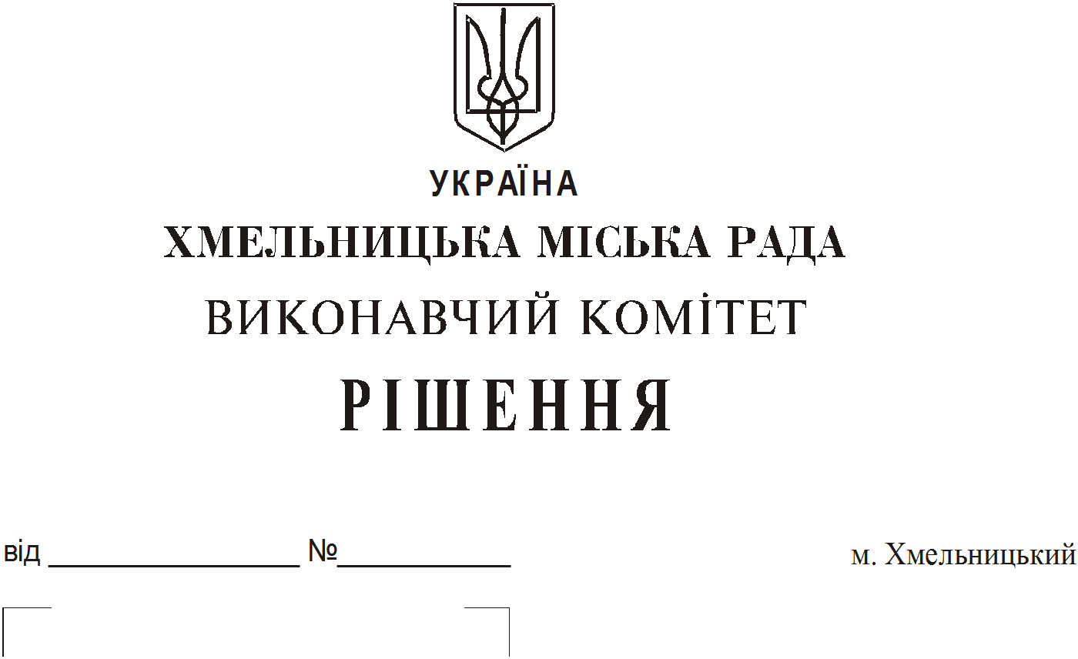

Про продовження строку оренди
нежитлових приміщень міської
комунальної власності

Розглянувши клопотання орендарів нерухомого майна міської комунальної власності, керуючись Законом України “Про місцеве самоврядування в Україні”, Законом України “Про оренду державного та комунального майна”, рішенням двадцять восьмої сесії Хмельницької міської ради від 30.10.2013 року № 11 “Про впорядкування управління об’єктами комунальної власності територіальної громади міста Хмельницького”, виконавчий комітет міської ради

ВИРІШИВ:
1. Продовжити строк оренди нежитлових приміщень міської комунальної власності:

1.1 публічному акціонерному товариству «Укртелеком» на нежитлове приміщення загальною площею 34,5 кв.м по вул. Козацькій, 54 під розміщення виносного модуля SI-2000 строком на два роки і одинадцять місяців;
1.2 публічному акціонерному товариству «Укртелеком» на нежитлове приміщення загальною площею 32,3 кв.м по вул. Ранкової, 1 для розміщення опорно-підсилювальної станції строком на два роки і одинадцять місяців;
1.3 товариству з обмеженою відповідальністю «Медтехніка – Сервіс» на нежитлове приміщення по вул. С. Разіна, 1 корисною площею 18,0 кв.м (загальною площею 18,5 кв.м) під аптечний пункт строком на п’ять років;
1.4 товариству з обмеженою відповідальністю «Медтехніка – Сервіс» на нежитлове приміщення в будівлі корпусу № 3 Хмельницької міської лікарні по пров. Проскурівському, 1 корисною площею 59,3 кв.м (загальною площею 59,7 кв.м) під аптечний пункт строком на п’ять років;
1.5 товариству з обмеженою відповідальністю «Медтехніка – Сервіс» на нежитлове приміщення по вул. Подільській, 54 корисною площею 25,6 кв.м (загальною площею 25,9 кв.м) під аптечний пункт строком на п’ять років;
1.6 товариству з обмеженою відповідальністю «Медтехніка – Сервіс» на нежитлове приміщення по вул. Молодіжній, 9 корисною площею 18,0 кв.м (загальною площею 18,1 кв.м) під аптечний пункт строком на п’ять років;

1.7 товариству з обмеженою відповідальністю «Медтехніка – Сервіс» на нежитлове приміщення по прос. Миру, 61 корисною площею 18,4 кв.м (загальною площею 18,6 кв.м) під аптечний пункт строком на п’ять років;
1.8 товариству з обмеженою відповідальністю «Денталайн» на нежитлове приміщення в будівлі по вул. Проскурівській, 44 загальною площею 1,6 кв.м для розміщення побутової кімнати строком до 30.12.2023;
1.9 товариству з обмеженою відповідальністю «Олтон» на нежитлове приміщення по вул. Курчатова, 1 корисною площею 18,7 кв.м (загальною площею 20,0 кв.м) для розміщення кабінету функціональної діагностики строком на два роки і одинадцять місяців;
1.10 товариству з обмеженою відповідальністю «Олтон» на нежитлове приміщення в будівлі Хмельницької міської дитячої лікарні по вул. С. Разіна, 1 корисною площею 44,6 кв.м (загальною площею 47,5 кв.м) для розміщення кабінету функціональної діагностики строком на два роки і одинадцять місяців;
1.11 громадській організації «Хмельницька платформа» на нежитлове приміщення по вул. Гагаріна, 18 загальною площею 192,4 кв.м для розміщення громадської організації строком на два роки і одинадцять місяців;
1.12 Департаменту освіти та науки Хмельницької міської ради на нежитлове приміщення в будинку побуту по вул. Кам’янецькій, 2 корисною площею 16,4 кв.м (загальною площею 30,3 кв.м) на третьому поверсі для розміщення архіву служби бухгалтерського обліку, планування та звітності Департаменту освіти та науки Хмельницької міської ради строком на два роки і одинадцять місяців;
1.13 Департаменту освіти та науки Хмельницької міської ради на нежитлове приміщення в будинку побуту по вул. Кам’янецькій, 2 загальною площею 187,0 кв.м на першому поверсі для розміщення служби бухгалтерського обліку, планування та звітності Департаменту освіти та науки Хмельницької міської ради строком на два роки і одинадцять місяців;
1.14 Хмельницькому обласному центру фізичного здоров'я населення “Спорт для всіх” на нежитлове приміщення в будинку побуту по вул. Кам'янецькій, 2 корисною площею 49,3 кв.м (загальною площею 63,6 кв.м) на другому поверсі для розміщення Хмельницького обласного центру фізичного здоров'я населення “Спорт для всіх” строком на два роки і одинадцять місяців;
1.15 товариству з обмеженою відповідальністю «ОЛІМП - ІНВЕСТГРУП» на нежитлове приміщення по пров. Пушкіна, 11 корисною площею 53,8 кв.м (загальною площею 58,2 кв.м) для розміщення офісу строком на п’ять років;
1.16 фізичній особі – підприємцю Бойко Наталії Миколаївні на нежитлове приміщення по вул. Разіна, 1 загальною площею 89,4 кв.м для розміщення виробничої майстерні (весільний декор) строком на два роки і одинадцять місяців;
1.17 товариству з обмеженою відповідальністю «Волошка» на нежитлове приміщення по вул. В. М. Чорновола, 112 загальною площею 54,7 кв.м під майстерню по виготовленню декоративних виробів з металу строком на два роки і одинадцять місяців;
1.18 фізичній особі – підприємцю Бурбелі Ігорю Вікторовичу на нежитлове приміщення в будинку побуту по вул. Інститутській, 5 корисною площею 14,8 кв.м (загальною площею 20,1 кв.м) для розміщення складу строком на два роки і одинадцять місяців;
1.19 громадській організації «Федерація бразильського джиу-джитсу Хмельницької області» на нежитлове приміщення по прос. Миру, 76/3 корисною площею 68,0 кв.м (загальною площею 81,2 кв.м) для розміщення спортивного комплексу строком на два роки і одинадцять місяців;
1.20 фізичній особі – підприємцю Левицькому Олегу Олександровичу на нежитлове приміщення по вул. Соборній, 33 загальною площею 14,8 кв.м під ремонт мобільних телефонів строком на п’ять років;

1.21 фізичній особі – підприємцю Суміній Ірині Павлівні на нежитлове приміщення по прос. Миру, 76/1 загальною площею 96,0 кв.м в тому числі: 54,9 кв.м під перукарню та 41,1 кв.м під проведення навчальних курсів з іноземних мов строком на два роки і одинадцять місяців;
1.22 приватному підприємству «Гал-Арс» на нежитлове приміщення загальною площею 109,6 кв.м по вул. Старокостянтинівське шосе, 8 під швейний цех по виготовленню товарів легкої промисловості строком на два роки і одинадцять місяців.
2. Управлінню комунального майна, яке діє від імені виконавчого комітету Хмельницької міської ради, та отримувачам коштів продовжити договори оренди нерухомого майна відповідно до чинного законодавства.
3. Орендарям відповідно до чинного законодавства продовжити договори на оренду та договори з надавачами комунальних послуг, відшкодувати витрати на проведення незалежної оцінки об’єктів оренди та її рецензування, приймати участь в благоустрої міста: озелененні, ремонті твердого покриття доріг, тротуарів, майданчиків.
4. Контроль за виконанням рішення покласти на заступника міського голови А. Бондаренка.

Міський голова О. Симчишин

